Лабораторная работа №6

Отчет по лабораторной работе

Хусяинова Адиля Фаритовна

# Цель работы

Ознакомление с инструментами поиска файлов и фильтрации текстовых данных. Приобретение практических навыков: по управлению процессами (и заданиями), по проверке использования диска и обслуживанию файловых систем.

# Задание

1. Сделать отчёт по лабораторной работе №6 в формате Markdown.
2. В качестве отчёта просьба предоставить отчёты в 3 форматах: pdf, docx и md (в архиве, поскольку он должен содержать скриншоты, Makefile и т.д.).

# Выполнение лабораторной работы

1. Осуществляем вход в системуя, используя соответствующе имя пользхователя.
2. Запишим в файл file.txt названия файлов, содержащихся в каталоге /etc и допишем названия файлов, содержащихся в каталоге /etc, используем команду «ls–a/etc> file.txt». Далее с помощью команды «ls-a~ >> file.txt» дописываем в этот же файл названия файлов, содержащихся в домашнем каталоге. Командой «catfile.txt» просматриваем файл(рис.1)

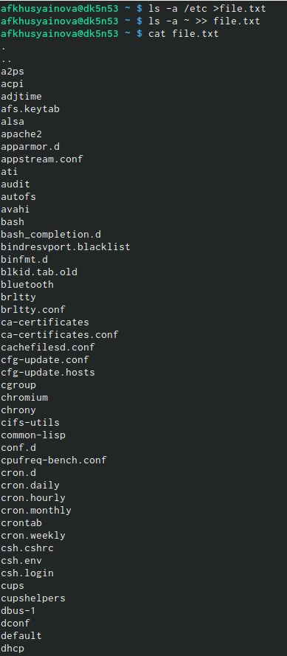

Запись файлов

1. Выводим имена всех файлов из file.txt, имеющих расширение .conf, записываем их в новый текстовой файл conf.txt, используя команду «grep-e‘.conf$’file.txt> conf.txt». С помощью команды «catconf.txt», можем проверить правильность наших действий(рис.2)

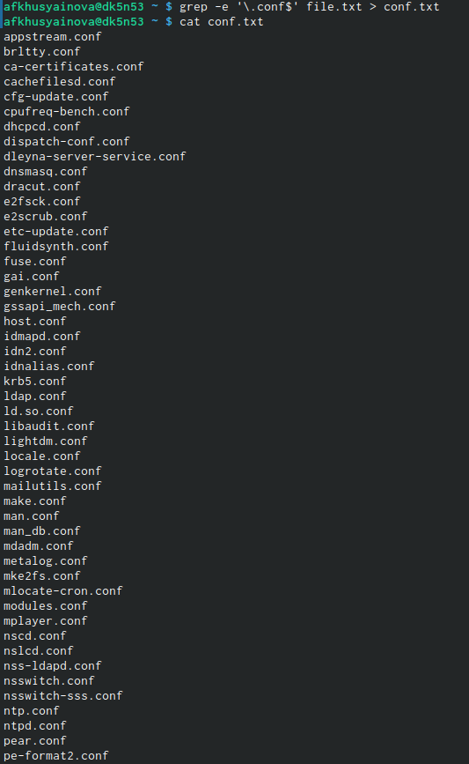

Выводим имена файлов

1. Определить, какие файлы в домашнем каталоге имеют имена, начинающиеся с символа “c”, можно несколькими командами: - «find~ -maxdepth1 -name“c” -print», - «ls~/c»; - «ls–a~ | grepc*»

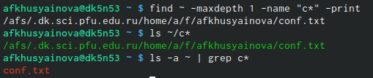

Создание файлов

1. Чтобы вывестина экран имена файлов из каталога /etc, начинающиеся с символа “h”, используем команду find /etc –maxdepth1 –name “h*” | less

Команда find /etc –maxdepth1 –name “h*” | less

Команда find /etc –maxdepth1 –name “h*” | less

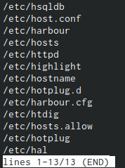

Список файлов

1. Запускаем в фоновом режиме процесс, который будет записывать в файл ~/logfile файлы, имена которых начинаются с log, используя команду «find/ -name“log*” > logfile&». Командой «catlogfile» проверяю выполненные действия (Рисунок 10). Далее удалила файл ~/logfile с помощью команды «rm logfile», данный файл уже был удалён, поэтому программа выводит сообщение об этом

Команда cat logfile, удаление файла

Команда cat logfile, удаление файла

Удаляем файл с помощью команды rm

Удаляем файл с помощью команды rm

1. Запускаем редактор gedit в фоновом режиме командой «gedit&» После этого на экране появляется окно редактора.

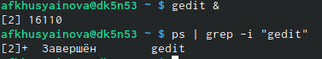

Редактор gedit

1. Чтобы определить идентификатор процесса gedit, используем команду «ps| grep-i“gedit”», чтобы узнать идентификатор процесса можно использовать команду «pgrep gedit»или «pidof gedit».



Команда «ps| grep-i“gedit”»

1. Прочитав информацию о команде kill с помощью команды «man kill», используем её для завершения процесса gedit

Команда kill

Команда kill

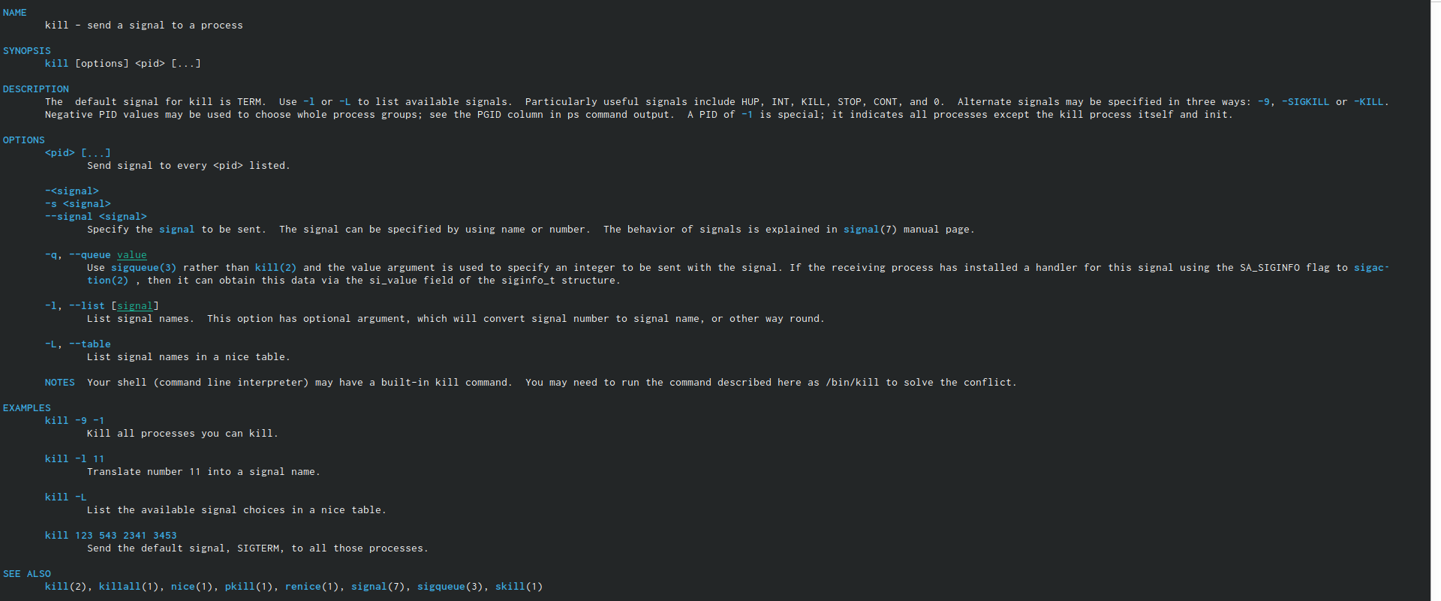

Информация о команде kill

1. C помощью команд «man df» и «man du» узнаем информацию по необходимым командам и далее использую их.

Команды «man df» и «man du»

Команды «man df» и «man du»

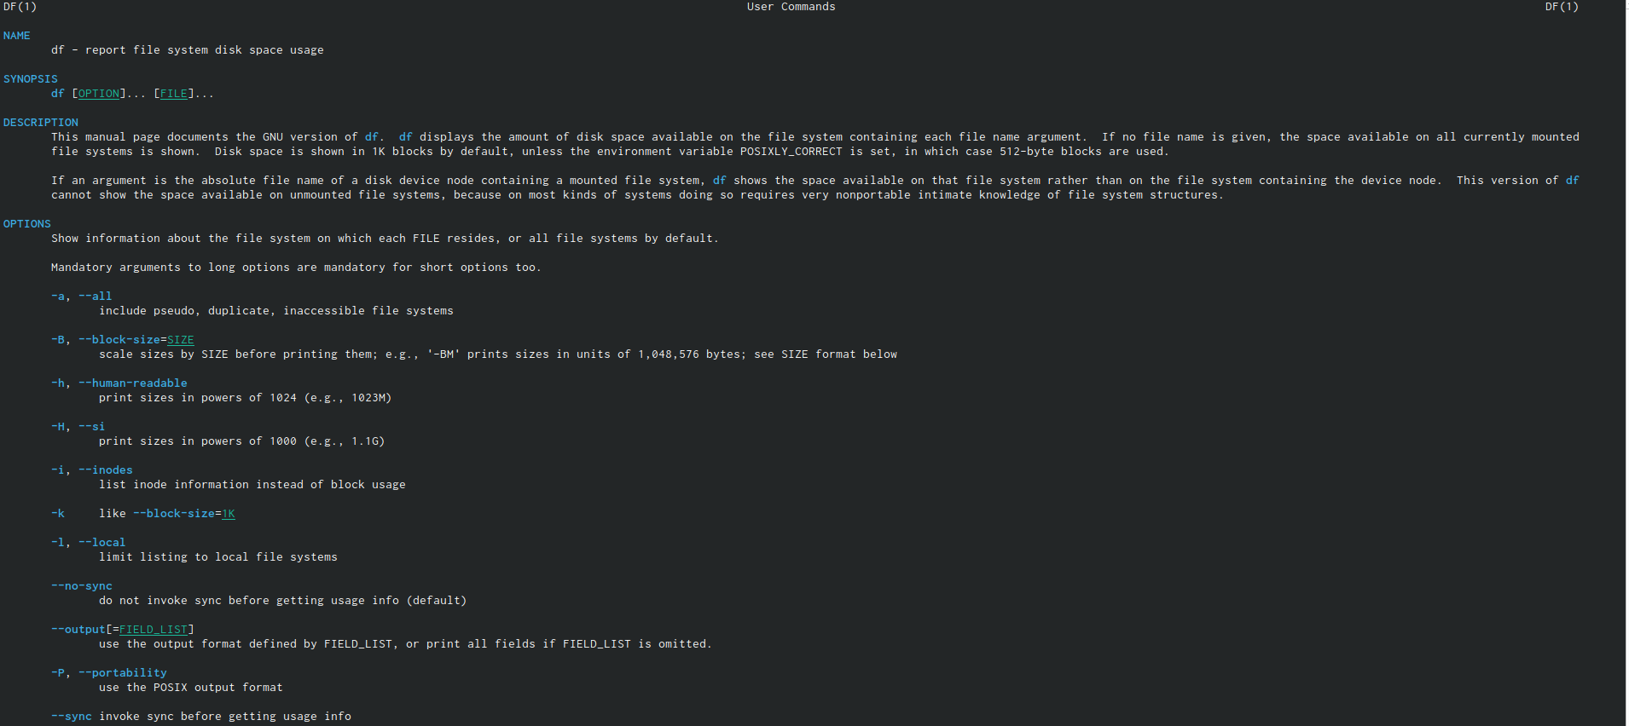

Информация о команде df

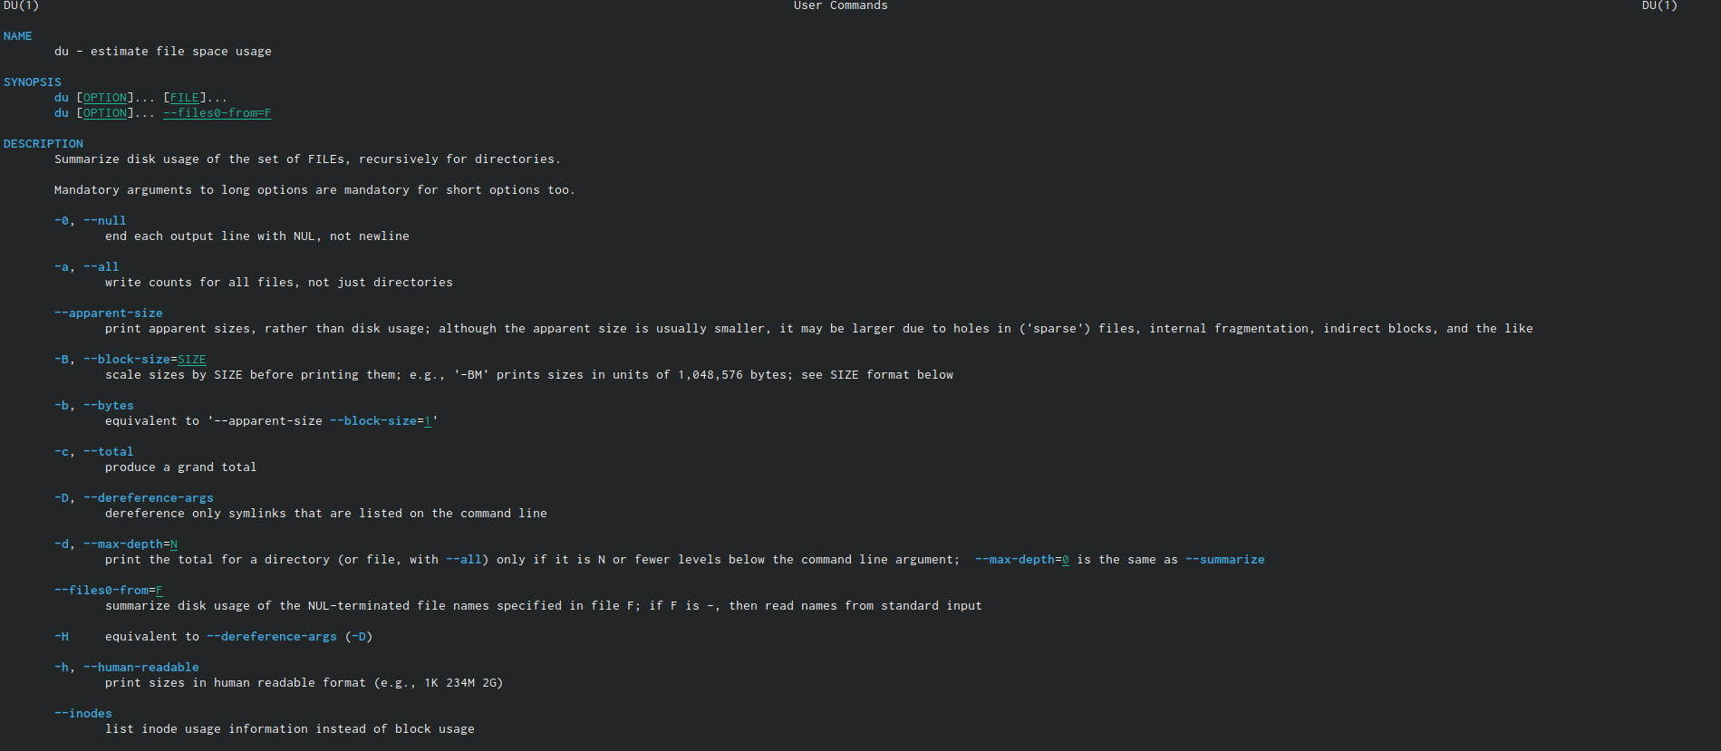

Информация о команде du

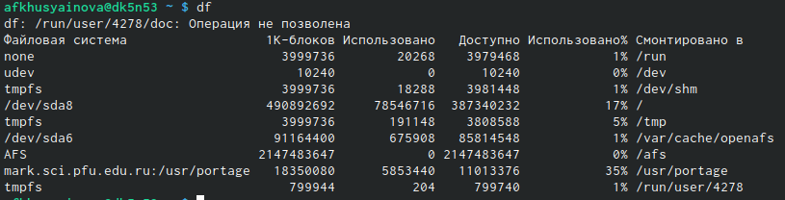

Команда df в консоли

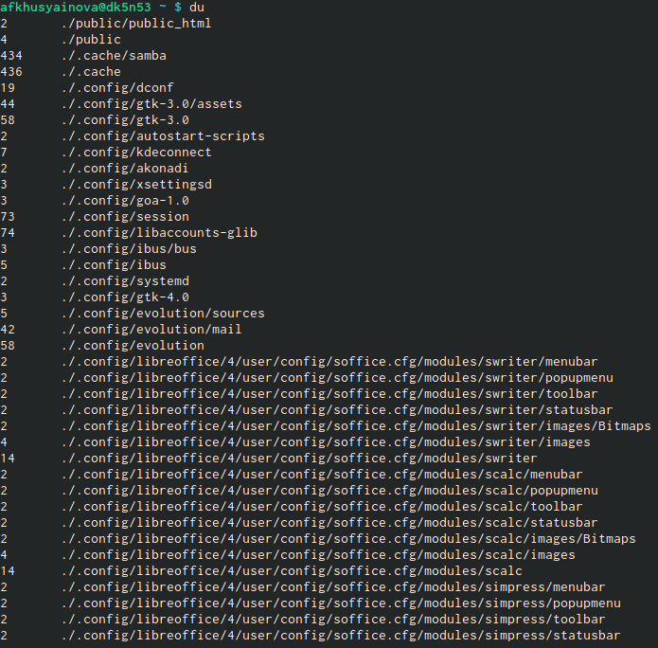

Команда du в консоли

df – утилита, показывающая список всех файловых систем по именам устройств, сообщает их размер, занятое и свободное пространство и точки монтирования. Синтаксис: df[опции] устройств. du – утилита, предназначенная для вывода информации об объеме дискового пространства, занятого файлами и директориями. Она принимает путь к элементу файловой системы и выводит информацию о количестве байт дискового пространства или блоков диска, задействованных для его хранения. Синтаксис: du [опции] каталог_или_файл

1. Выводим имена всех директорий, имеющихся в моем домашнем каталоге с помощью команды «find~ -typed», до этого получаем информацию с помощью команды «man find»

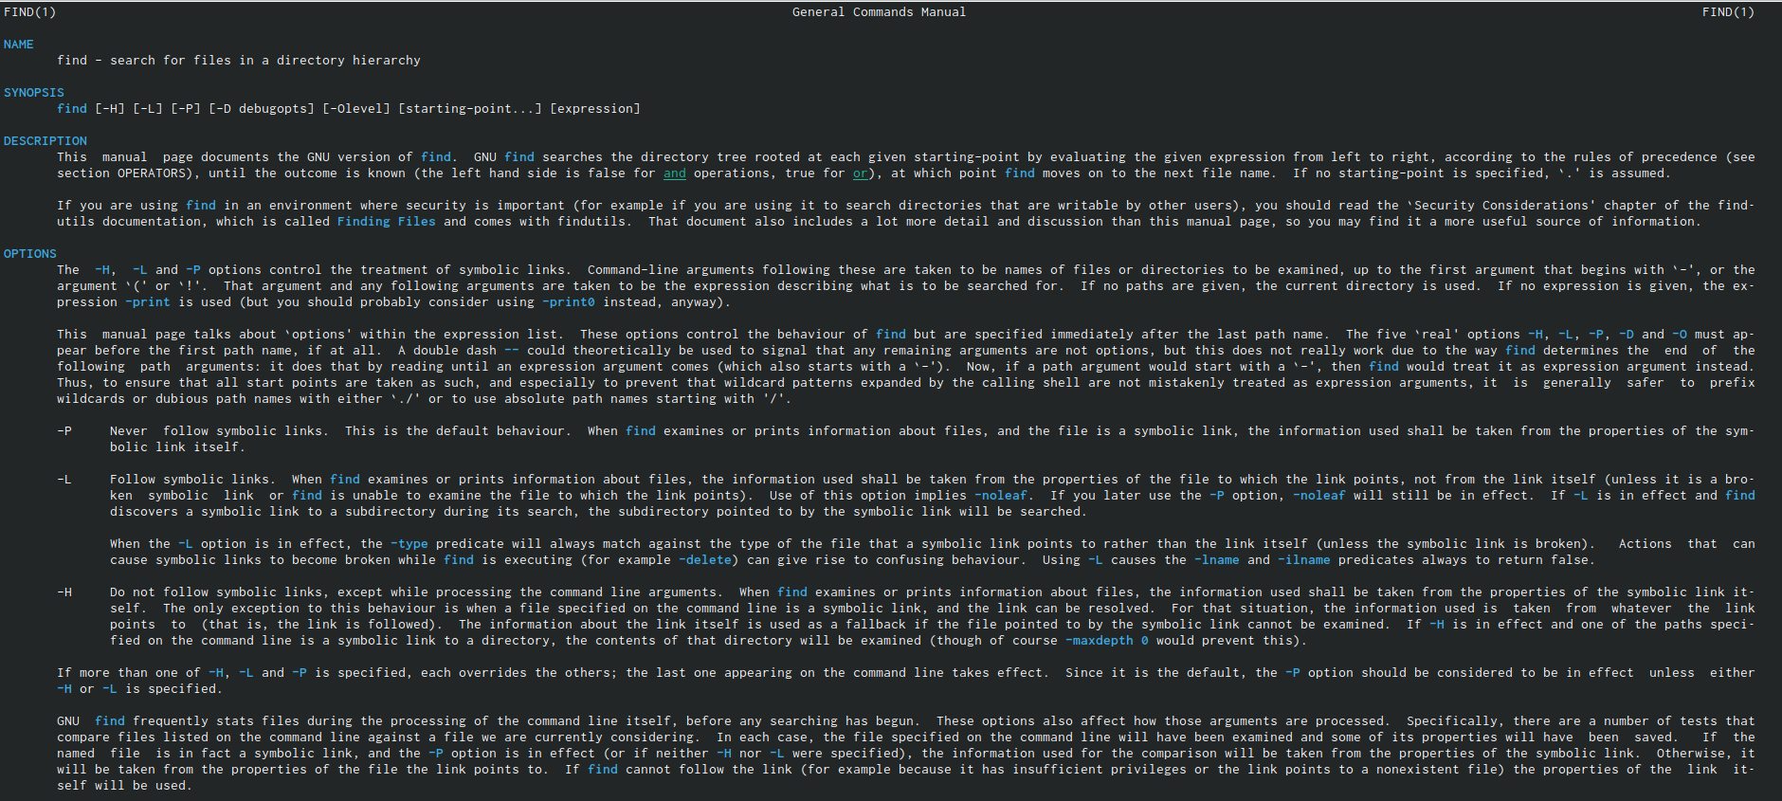

Информация команды find

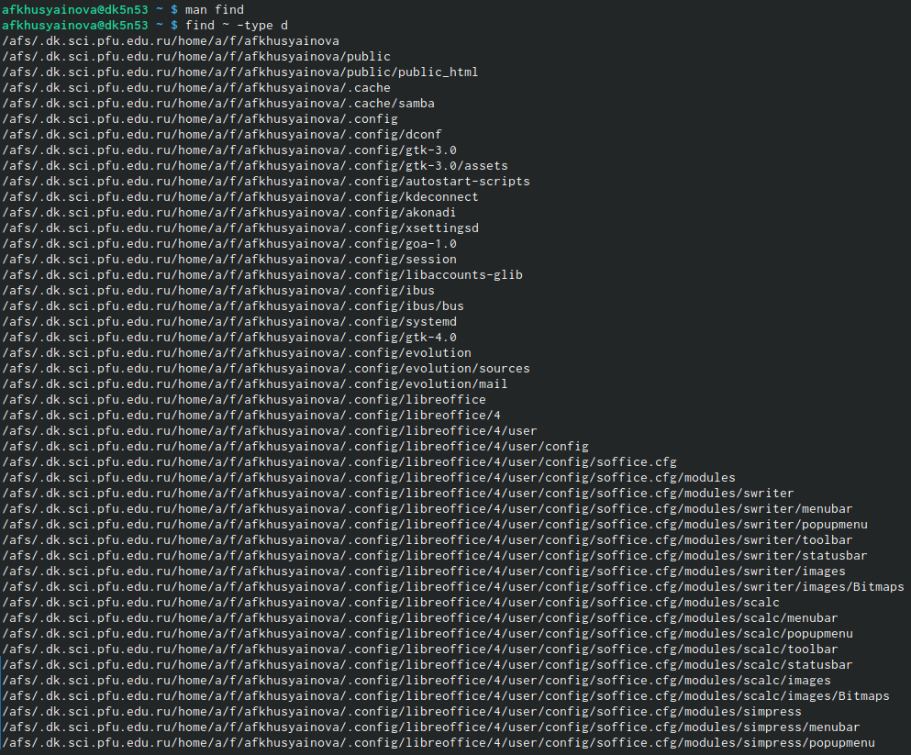

Имена всех директорий

#Выводы

Я ознакомилась с инструментами поиска файлов и фильтрации текстовых данных, приобрела практические навыки: по управлению процессами (и заданиями), по проверке использования диска и обслуживанию файловых систем.

# Контрольные вопросы

1). В системе по умолчанию открыто три специальных потока: –stdin − стандартный поток ввода (по умолчанию: клавиатура), файловый дескриптор 0; –stdout − стандартный поток вывода (по умолчанию: консоль), файловый дескриптор 1; -stderr − стандартный поток вывод сообщений об ошибках (поумолчанию: консоль), файловый дескриптор 2. Большинство используемых в консоли команд и программ записывают результаты своей работы в стандартный поток вывода stdout. 2). ‘>’ Перенаправление вывода в файл ‘»’ Перенаправление вывода в файл и открытие файла в режиме добавления (данные добавляются в конец файла)/ 3). Конвейер (pipe) служит для объединения простых команд или утилит в цепочки, в которых результат работы предыдущей команды передаётся последующей. Синтаксис следующий: команда1|команда2 (это означает, что вывод команды 1 передастся на ввод команде 2) 4). Процесс рассматривается операционной системой как заявка на потребление всех видов ресурсов, кроме одного − процессорного времени. Этот последний важнейший ресурс распределяется операционной системой между другими единицами работы − потоками, которые и получили свое название благодаря тому, что они представляют собой последовательности (потоки выполнения) команд. Процесс − это выполнение программы. Он считается активной сущностью и реализует действия, указанные в программе. Программа представляет собой статический набор команд, а процесс это набор ресурсов и данных, использующихся при выполнении программы. 5). pid: идентификатор процесса (PID) процесса (processID), к которому вызывают метод gid: идентификатор группы UNIX, в котором работает программа. 6). Любую выполняющуюся в консоли команду или внешнюю программу можно запустить в фоновом режиме. Для этого следует в конце имени команды указать знак амперсанда &. Запущенные фоном программы называются задачами (jobs). Ими можно управлять с помощью команды jobs, которая выводит список запущенных в данный момент задач. 7). top − это консольная программа, которая показывает список работающих процессов в системе. Программа в реальном времени отсортирует запущенные процессы по их нагрузке на процессор. htop − это продвинутый консольный мониторинг процессов. Утилита выводит постоянно меняющийся список системных процессов, который сортируется в зависимости от нагрузки на ЦПУ. Если делать сравнение сtop, то htop показывает абсолютно все процессы в системе, время их непрерывного использования, загрузку процессоров и расход оперативной памяти. 8). find − это команда для поиска файлов и каталогов на основе специальных условий. Ее можно использовать в различных обстоятельствах, например, для поиска файлов по разрешениям, владельцам, группам, типу, размеру и другим подобным критериям. Команда find имеет такой синтаксис: find[папка][параметры] критерий шаблон [действие] Папка − каталог в котором будем искать Параметры − дополнительные параметры, например, глубина поиска, и т д. Критерий − по какому критерию будем искать: имя, дата создания, права, владелец и т д. Шаблон – непосредственно значение по которому будем отбирать файлы. Основные параметры: -P никогда не открывать символические ссылки -L - получает информацию о файлах по символическим ссылкам. Важно для дальнейшей обработки, чтобы обрабатывалась не ссылка, а сам файл. -maxdepth - максимальная глубина поиска по подкаталогам,для поиска только в текущем каталоге установите 1. -depth - искать сначала в текущем каталоге, а потом в подкаталогах -mount искать файлы только в этой файловой системе. -version - показать версию утилиты find -print - выводить полные имена файлов -typef - искать только файлы -typed - поиск папки в Linux Основные критерии: -name - поиск файлов по имени -perm - поиск файлов в Linux по режиму доступа -user - поиск файлов по владельцу -group - поиск по группе -mtime - поиск по времени модификации файла -atime - поиск файлов по дате последнего чтения -nogroup - поиск файлов, не принадлежащих ни одной группе -nouser - поиск файлов без владельцев -newer - найти файлы новее чем указанный -size - поиск файлов в Linux по их размеру Примеры: find~ -type d поиск директорий в домашнем каталоге find~ -type f -name “.*” поиск скрытых файлов в домашнем каталоге 9). Файл по его содержимому можно найти с помощью команды grep: «grep -r” слово/выражение, которое нужно найти”». 10). Утилита df, позволяет проанализировать свободное пространство на всех подключенных к системе разделах. 11). При выполнении команды du (без указания папки и опции) можно получить все файлы и папки текущей директории с их размерами. Для домашнего каталога: du ~/ 12). Основные сигналы (каждый сигнал имеет свой номер), которые используются для завершения процесса: SIGINT–самый безобидный сигнал завершения, означает Interrupt. Он отправляется процессу, запущенному из терминала с помощью сочетания клавиш Ctrl+C. Процесс правильно завершает все свои действия и возвращает управление; SIGQUIT–это еще один сигнал, который отправляется с помощью сочетания клавиш, программе, запущенной в терминале. Он сообщает ей что нужно завершиться и программа может выполнить корректное завершение или проигнорировать сигнал. В отличие от предыдущего, она генерирует дамп памяти. Сочетание клавиш Ctrl+/; SIGHUP–сообщает процессу, что соединение с управляющим терминалом разорвано, отправляется, в основном, системой при разрыве соединения с интернетом; SIGTERM–немедленно завершает процесс, но обрабатывается программой, поэтому позволяет ей завершить дочерние процессы и освободить все ресурсы; SIGKILL–тоже немедленно завершает процесс, но, в отличие от предыдущего варианта, он не передается самому процессу, а обрабатывается ядром. Поэтому ресурсы и дочерние процессы остаются запущенными. Также для передачи сигналов процессам в Linux используется утилита kill, её синтаксис: kill [-сигнал] [pid_процесса] (PID – уникальный идентификатор процесса). Сигнал представляет собой один из выше перечисленных сигналов для завершения процесса. Перед тем, как выполнить остановку процесса, нужно определить его PID. Для этого используют команды ps и grep. Команда ps предназначена для вывода списка активных процессов в системе и информации о них. Команда grep запускается одновременно с ps (вканале) и будет выполнять поиск по результатам команды ps. Утилита pkill – это оболочка для kill, она ведет себя точно так же, и имеет тот же синтаксис, только в качестве идентификатора процесса ей нужно передать ег оимя. killall работает аналогично двум предыдущим утилитам. Она тоже принимает имя процесса в качестве параметра и ищет его PID в директории /proc. Но эта утилита обнаружит все процессы с таким именем и завершит их.